# 

### Ingeniería en Desarrollo de Software Grupo: 06IDVA

Descripción Caso de Uso

Equipo 2

Victor Arroyo

Aldair Cerezo

Victor Diaz

Pedro Gil

Materia: Modelado y Arquitectura de Software

Profesora: Edith Vichua

**CLIENTE**

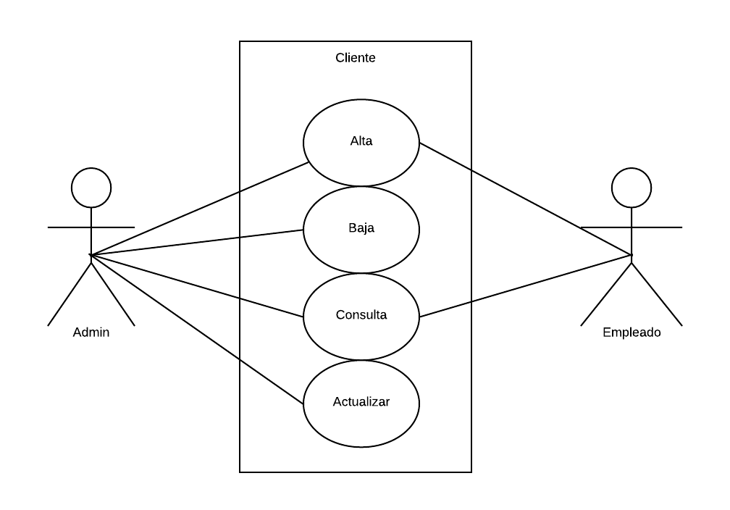

**ADMINISTRADOR**

**Nombre Caso de Uso:** Alta Cliente

**Área:** Cliente

**Actor:** Admin

**Descripción:** Admin da de alta un cliente

**Evento Desencadenante:** Admin ingresa información de cliente y presiona botón de alta.

**Tipo de Desencadenante:** Interno

|  |  |
| --- | --- |
| **Pasos** | **Información de Pasos** |
| * **Buscar Cliente** * **Validar Existencia** * **Alta Cliente** | * **Nombre Cliente** * **id cliente, nombre. teléfono, email, fecha de nacimiento, RFC, dirección** |

**Precondiciones:** Admin inicia sesión previamente.

**Postcondiciones:** Mensaje de alta exitosa

**Suposiciones:** Admin tiene usuario y contraseña

**Garantia de Exito:** Retornar Id cliente

**Garantía Mínima:** Validar el alta de el cliente

**Requisitos Cumplidos:** El cliente se dio de alta correctamente

**Cuestiones Pendientes:** Mensaje de alta

**Prioridad:** Alta

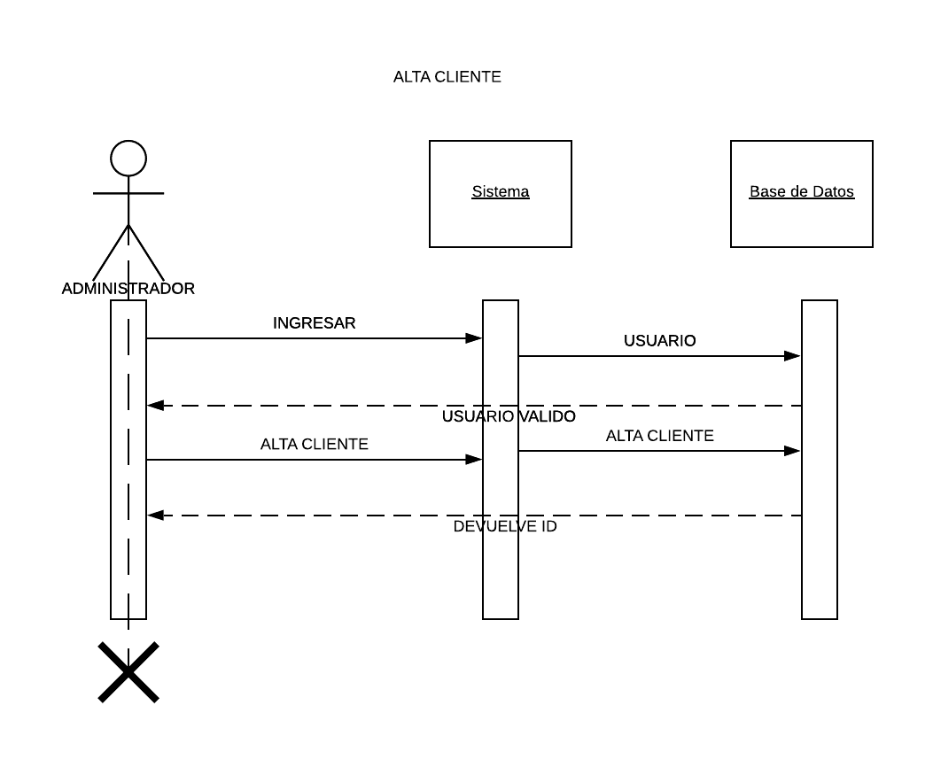

**Nombre Caso de Uso:** Baja Cliente

**Área:** Cliente

**Actor:** Admin

**Descripción:** Admin da de baja a un cliente

**Evento Desencadenante:** Admin ingresa ID de cliente en el buscador presiona botón de búsqueda.

**Tipo de Desencadenante:** Interno

|  |  |
| --- | --- |
| **Pasos** | **Información de Pasos** |
| * **Buscar al cliente** * **Validar existencia** * **Dar baja cliente** | * **id cliente o nombre** |

**Precondiciones:** Admin inicia sesión previamente

**Postcondiciones:** Mensaje de baja exitosa

**Suposiciones:** Admin tiene usuario y contraseña

**Garantia de Exito:** Mensaje de baja exitosa

**Garantía Mínima:** Validar baja de cliente

**Requisitos Cumplidos:** Eliminar cliente

**Cuestiones Pendientes:** Recibir notificación de la baja

**Prioridad:** Media

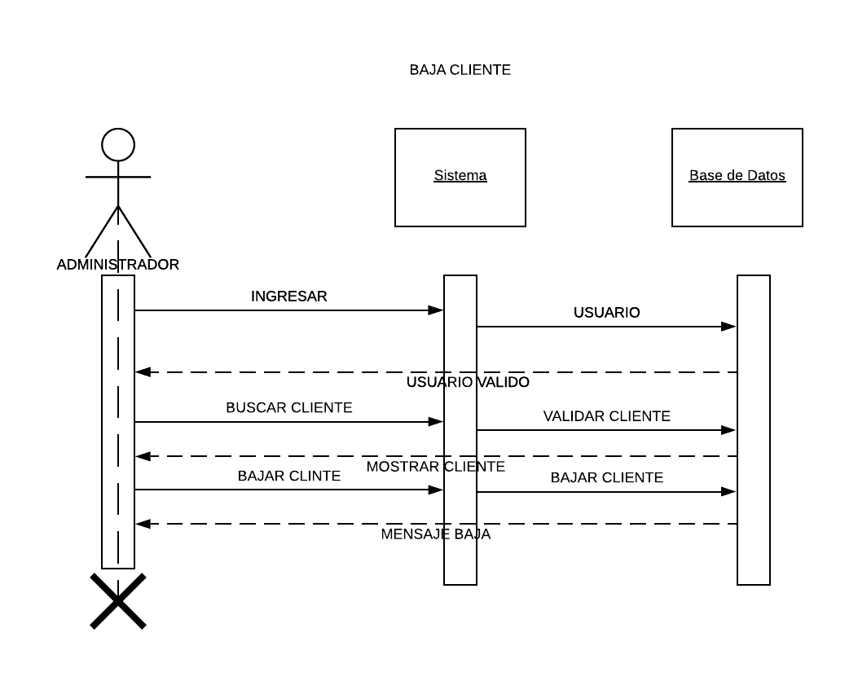

**Nombre Caso de Uso:** Actualizar Cliente

**Área:** Cliente

**Actor:** Admin

**Descripción:** Admin actualiza información de cliente ya existente

**Evento Desencadenante:** Admin ingresa ID de cliente en el buscador y presiona botón de búsqueda.

**Tipo de Desencadenante: I**nterno

|  |  |
| --- | --- |
| **Pasos** | **Información de Pasos** |
| * **Buscar cliente** * **Validar existencia** * **Seleccionar campo(s) a actualizar** * **Ingresar información actualizada** * **Guardar cambios** | * **Id cliente o nombre** |

**Precondiciones:** Admin inicia sesión previamente

**Postcondiciones:** Mensaje de actualización exitosa

**Suposiciones:** Admin tiene usuario y contraseña

**Garantia de Exito:** Mensaje de actualización exitosa

**Garantía Mínima:** Actualizar información

**Requisitos Cumplidos:** Actualizar cliente

**Cuestiones Pendientes:** Recibir notificación de actualización

**Prioridad:** Media

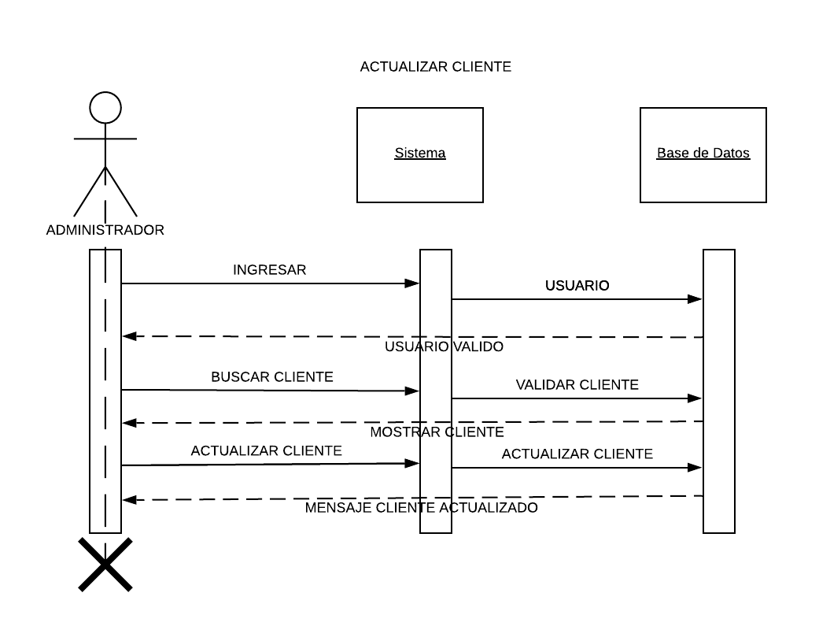

**Nombre Caso de Uso:** Consulta Cliente.

**Área:** Cliente.

**Actor:** Admin.

**Descripción:** Admin consulta existencia de cliente

**Evento Desencadenante:** Admin confirma la existencia del cliente.

**Tipo de Desencadenante:** Interno.

|  |  |
| --- | --- |
| **Pasos** | **Información de Pasos** |
| * **Buscar cliente** * **Validar existencia** | * **Id o nombre** |

**Precondiciones:** Admin inicia sesión previamente

**Postcondiciones:** Mensaje de localización de cliente

**Suposiciones:** Admin tiene usuario y contraseña

**Garantia de Exito:** Mensaje de localización de cliente

**Garantía Mínima:** Mostrar resultado

**Requisitos Cumplidos:** Consultar cliente

**Cuestiones Pendientes:** Recibir notificación de consulta

**Prioridad:** Alta

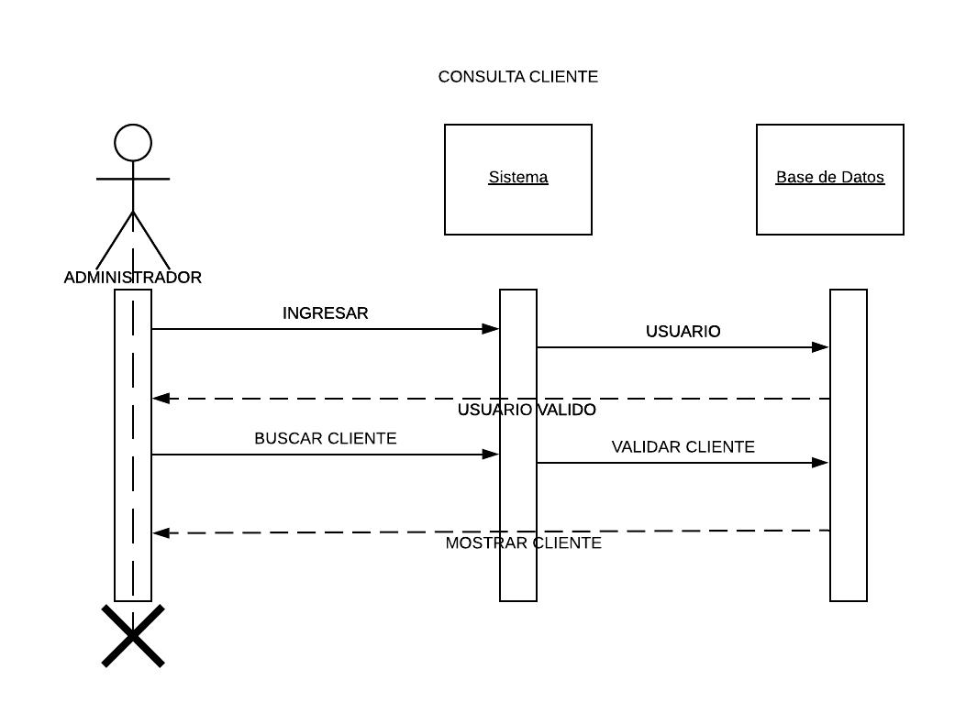

**EMPLEADO**

**Nombre Caso de Uso:** Alta Cliente

**Área:** Cliente

**Actor:** Empleado

**Descripción:** Empleado da de alta un cliente

**Evento Desencadenante:** Empleado ingresa información de cliente y presiona botón de alta.

**Tipo de Desencadenante:** Interno

|  |  |
| --- | --- |
| **Pasos** | **Información de Pasos** |
| * **Buscar Cliente** * **Validar Existencia** * **Alta Cliente** | * **Nombre Cliente** * **id cliente, nombre. teléfono, email, fecha de nacimiento, RFC, dirección** |

**Precondiciones:** Empleado inicia sesión previamente.

**Postcondiciones:** Mensaje de alta exitosa

**Suposiciones:** Empleado tiene usuario y contraseña

**Garantia de Exito:** Retornar id cliente

**Garantía Mínima:** Validar el alta de el cliente

**Requisitos Cumplidos:** El cliente se dio de alta correctamente

**Cuestiones Pendientes:** Mensaje de alta

**Prioridad:** Alta

**Nombre Caso de Uso:** Consulta Cliente

**Área:** Cliente

**Actor:** Empleado

**Descripción:** Empleado consulta existencia de cliente

**Evento Desencadenante:** Empleado confirma la existencia del cliente

**Tipo de Desencadenante:** Interno

|  |  |
| --- | --- |
| **Pasos** | **Información de Pasos** |
| * **Buscar cliente** * **Validar existencia** | * **Id o nombre** |

**Precondiciones:** Empleado inicia sesión previamente

**Postcondiciones:** Mensaje de localización de cliente

**Suposiciones:** Empleado tiene usuario y contraseña

**Garantia de Exito:** Mensaje de localización de cliente

**Garantía Mínima:** Mostrar resultado

**Requisitos Cumplidos:** Consultar cliente

**Cuestiones Pendientes:** Recibir notificación de consulta

**Prioridad:** Alta

**PRODUCTO**

**DIAGRAMA DE CASO DE USO PARA PRODUCTO**

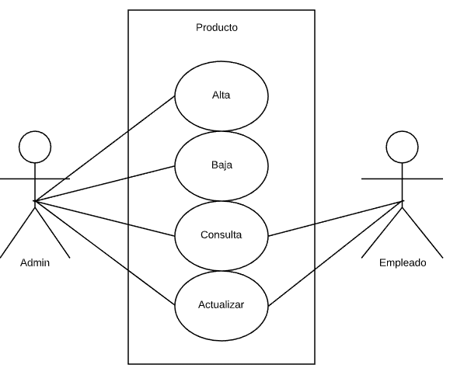

**ADMINISTRADOR**

**Nombre Caso de Uso:** Alta producto

**Área:** Producto

**Actor:** Admin

**Descripción:** Administrador ingresa un nuevo producto al sistema

**Evento Desencadenante:** Admin ingresa información del producto y presiona botón de alta.

**Tipo de Desencadenante:** Interno

|  |  |
| --- | --- |
| **Pasos** | **Información de Pasos** |
| * **Buscar producto** * **Validar existencia** * **Alta producto** | * **Nombre producto** * **nombre, descripción, precio, fecha de caducidad, código de barras** |

**Precondiciones:** Admin inicia sesión previamente.

**Postcondiciones:** Mensaje de alta exitosa

**Suposiciones:** Admin tiene usuario y contraseña

**Garantia de Exito:**Retornar Id producto

**Garantía Mínima:** Validar el alta del producto

**Requisitos Cumplidos:** El producto se dio de alta correctamente

**Cuestiones Pendientes:** Mensaje de alta

**Prioridad:** Alta

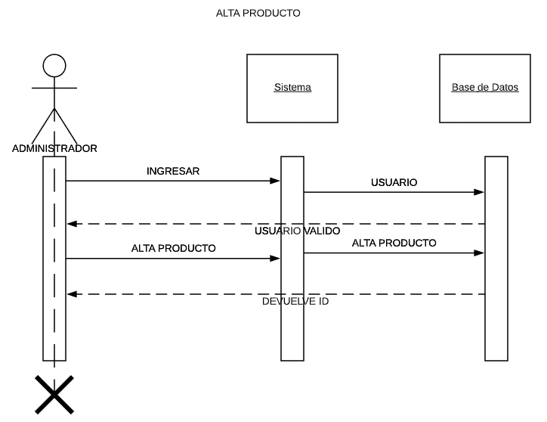

**Nombre Caso de Uso:** Baja producto.

**Área:** Producto

**Actor:** Admin

**Descripción:** Administrador da de baja un producto

**Evento Desencadenante:** Admin ingresa ID de un producto en el buscador y presiona botón de búsqueda.

**Tipo de Desencadenante:** Interno

|  |  |
| --- | --- |
| **Pasos** | **Información de Pasos** |
| * **Buscar producto** * **Validar existencia** * **Baja producto** | * **Id o Nombre producto** * **nombre, descripción, precio, fecha de caducidad, código de barras** |

**Precondiciones:** Admin inicia sesión previamente

**Postcondiciones:** Mensaje de baja exitosa.

**Suposiciones:** Admin tiene un usuario y contraseña.

**Garantia de Exito:**Mensaje de baja exitosa.

**Garantía Mínima:** Validar baja del producto.

**Requisitos Cumplidos:** Eliminar producto.

**Cuestiones Pendientes:** Recibir notificacion de baja.

**Prioridad:** Media

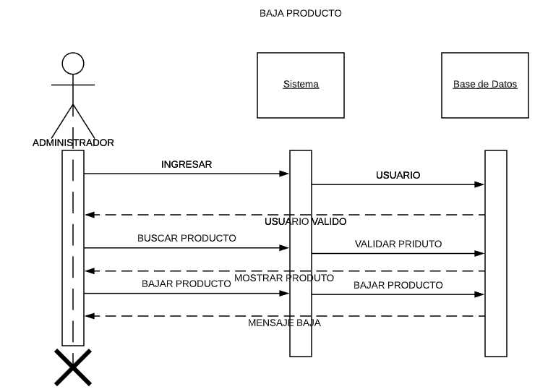

**Nombre Caso de Uso:** Consulta Producto.

**Área:** Producto.

**Actor:** Admin.

**Descripción:** Admin consulta la existencia de un producto.

**Evento Desencadenante:** Admin confirma la existencia del producto.

**Tipo de Desencadenante:** Interno.

|  |  |
| --- | --- |
| **Pasos** | **Información de Pasos** |
| * **Buscar producto** * **Validar existencia** | * **ID o nombre** |

**Precondiciones:** Admin inicia sesión previamente.

**Postcondiciones:** Mensaje de localización de producto.

**Suposiciones:** Admin tiene usuario y contraseña.

**Garantía de Éxito:** Mensaje de localización del producto.

**Garantía Mínima:** Mostrar resultado.

**Requisitos Cumplidos:** Consultar producto

**Cuestiones Pendientes:** Recibir notificación de consulta.

**Prioridad:** Alta

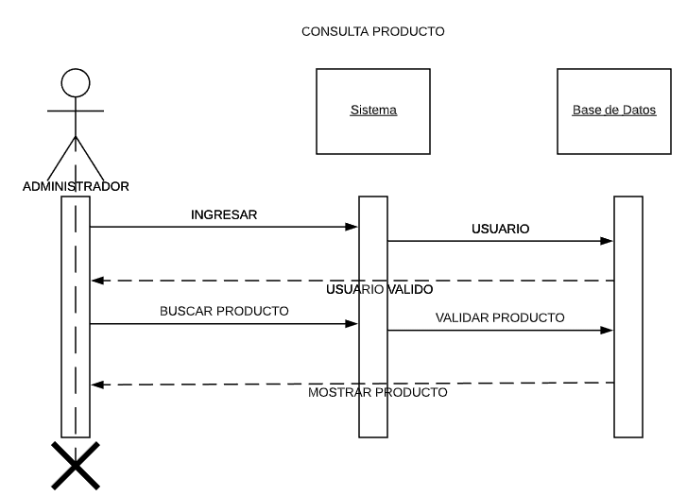

**Nombre Caso de Uso:** Actualizar producto .

**Área:** Producto

**Actor:** Admin

**Descripción:** Admin actualiza información de un producto ya existente

**Evento Desencadenante:** Admin ingresa ID del producto en el buscador y presiona botón de búsqueda.

**Tipo de Desencadenante:** Interno

|  |  |
| --- | --- |
| **Pasos** | **Información de Pasos** |
| * **Buscar producto** * **Validar existencia** * **Seleccionar campo(s) a actualizar** * **Ingresar información actualizada** * **Guardar cambios** | * **ID o Nombre producto** * **Seleccionar** * **nombre, precio, descripción, caducidad, código de barras** |

**Precondiciones:** Admin inicia sesión previamente.

**Postcondiciones:** Mensaje de actualización exitosa.

**Suposiciones:** Admin tiene usuario y contraseña.

**Garantía de Éxito:** Mensaje de actualización exitosa.

**Garantía Mínima:** Actualizar información.

**Requisitos Cumplidos:** Actualizar producto.

**Cuestiones Pendientes:** Recibir notificación de actualización.

**Prioridad:** Alta

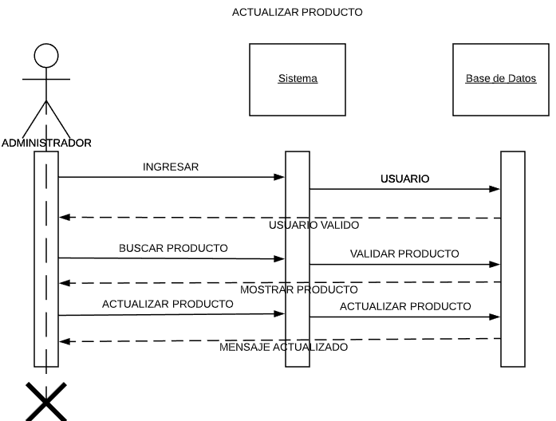

**EMPLEADO**

**Nombre Caso de Uso:** Consulta Producto.

**Área:** Producto.

**Actor:** Empleado.

**Descripción:** Empleado consulta la existencia de un producto.

**Evento Desencadenante:** Empleado confirma la existencia del producto.

**Tipo de Desencadenante:** Interno.

|  |  |
| --- | --- |
| **Pasos** | **Información de Pasos** |
| * **Buscar producto** * **Validar existencia** | * **ID o nombre** |

**Precondiciones:** Empleado inicia sesión previamente.

**Postcondiciones:** Mensaje de localización de producto.

**Suposiciones:** Empleado tiene usuario y contraseña.

**Garantía de Éxito:** Mensaje de localización del producto.

**Garantía Mínima:** Mostrar resultado.

**Requisitos Cumplidos:** Consultar producto

**Cuestiones Pendientes:** Recibir notificación de consulta.

**Prioridad:** Alta

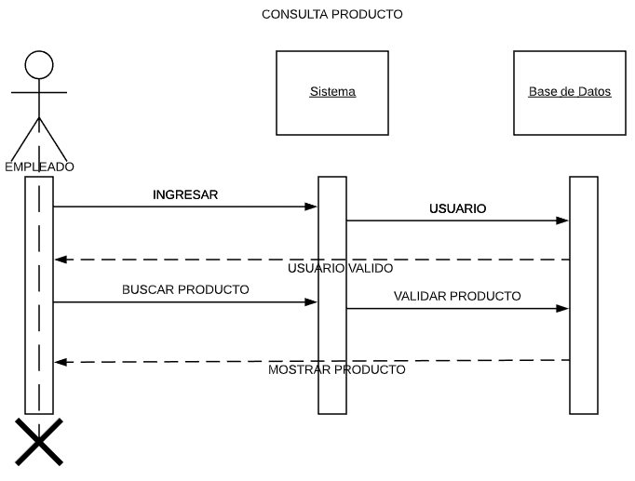

**Nombre Caso de Uso:** Actualizar producto .

**Área:** Producto

**Actor:** Empleado

**Descripción:** Empleado actualiza información de un producto ya existente

**Evento Desencadenante:** Empleado ingresa ID del producto en el buscador y presiona botón de búsqueda.

**Tipo de Desencadenante:** Interno

|  |  |
| --- | --- |
| **Pasos** | **Información de Pasos** |
| * **Buscar producto** * **Validar existencia** * **Seleccionar campo(s) a actualizar** * **Ingresar información actualizada** * **Guardar cambios** | * **Nombre producto** * **nombre, precio, descripción, fecha de caducidad, código de barras** |

**Precondiciones:** Empleado inicia sesión previamente.

**Postcondiciones:** Mensaje de actualización exitosa.

**Suposiciones:** Empleado tiene usuario y contraseña.

**Garantía de Éxito:** Mensaje de actualización exitosa.

**Garantía Mínima:** Actualizar información.

**Requisitos Cumplidos:** Actualizar producto.

**Cuestiones Pendientes:** Recibir notificación de actualización.

**Prioridad:** Alta

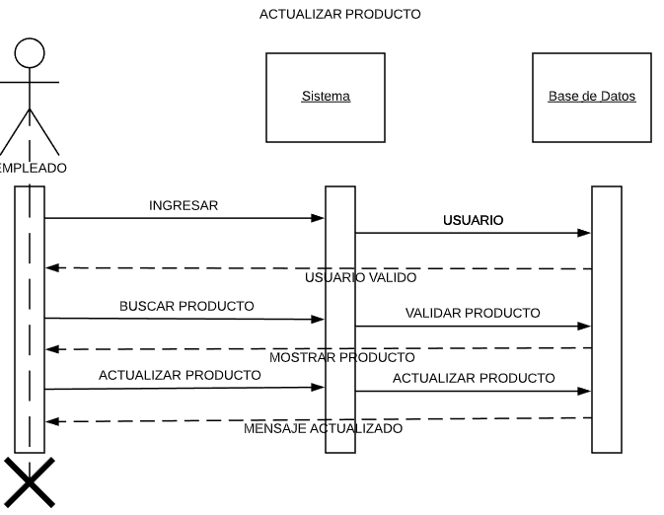

**FACTURA**

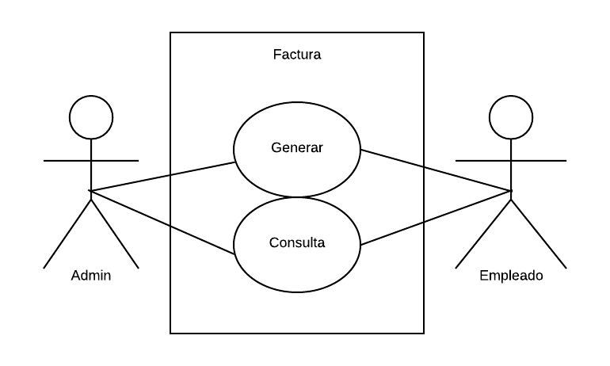

**ADMINISTRADOR**

**Nombre Caso de Uso:** Generar Factura.

**Área:** Factura.

**Actor:** Admin.

**Descripción:** Admin genera factura de compra.

**Evento Desencadenante:** Admin confirma la venta y presiona botón para generar factura.

**Tipo de Desencadenante:** Interno.

|  |  |
| --- | --- |
| **Pasos** | **Información de Pasos** |
| * **Buscar cliente** * **Validar existencia** * **Validar comprar** * **Generar factura** | * **ID o nombre** * **productos, cantidad, precio, total.** |

**Precondiciones:** Admin inicia sesión previamente.

**Postcondiciones:** Mensaje de localización de Cliente.

**Suposiciones:** Admin tiene usuario y contraseña.

**Garantía de Éxito:** Mensaje de localización de cliente.

**Garantía Mínima:** Mostrar resultado.

**Requisitos Cumplidos:** Generar Factura

**Cuestiones Pendientes:** Recibir notificación de factura generada.

**Prioridad:** Alta

**Nombre Caso de Uso:** Consulta Factura.

**Área:** Factura.

**Actor:** Admin.

**Descripción:** Admin consulta la existencia de una Factura.

**Evento Desencadenante:** Admin confirma la existencia de una factura.

**Tipo de Desencadenante:** Interno.

|  |  |
| --- | --- |
| **Pasos** | **Información de Pasos** |
| * **Buscar producto** * **Validar existencia** | * **ID o nombre** |

**Precondiciones:** Admin inicia sesión previamente.

**Postcondiciones:** Mensaje de localización de factura.

**Suposiciones:** Admin tiene usuario y contraseña.

**Garantía de Éxito:** Mensaje de localización de factura.

**Garantía Mínima:** Mostrar resultado.

**Requisitos Cumplidos:** Consultar factura

**Cuestiones Pendientes:** Recibir notificación de consulta.

**Prioridad:** Alta

**EMPLEADO**

**Nombre Caso de Uso:** Generar Factura.

**Área:** Factura.

**Actor:** Empleado.

**Descripción:** Empleado genera factura de compra.

**Evento Desencadenante:** Empleado confirma la venta y presiona botón para generar factura.

**Tipo de Desencadenante:** Interno.

|  |  |
| --- | --- |
| **Pasos** | **Información de Pasos** |
| * **Buscar cliente** * **Validar existencia** * **Validar comprar** * **Generar factura** | * **ID o nombre** * **productos, cantidad, precio, total.** |

**Precondiciones:** Empleado inicia sesión previamente.

**Postcondiciones:** Mensaje de localización de Cliente.

**Suposiciones:** Empleado tiene usuario y contraseña.

**Garantía de Éxito:** Mensaje de localización de cliente.

**Garantía Mínima:** Mostrar resultado.

**Requisitos Cumplidos:** Generar Factura

**Cuestiones Pendientes:** Recibir notificación de factura generada.

**Prioridad:** Alta

**Nombre Caso de Uso:** Consulta Factura.

**Área:** Factura.

**Actor:** Empleado.

**Descripción:** Empleado consulta la existencia de una Factura.

**Evento Desencadenante:** Empleado confirma la existencia de una factura.

**Tipo de Desencadenante:** Interno.

|  |  |
| --- | --- |
| **Pasos** | **Información de Pasos** |
| * **Buscar producto** * **Validar existencia** | * **ID o nombre** * **Seleccionar** |

**Precondiciones:** Empleado inicia sesión previamente.

**Postcondiciones:** Mensaje de localización de factura.

**Suposiciones:** Empleado tiene usuario y contraseña.

**Garantía de Éxito:** Mensaje de localización de factura.

**Garantía Mínima:** Mostrar resultado.

**Requisitos Cumplidos:** Consultar factura

**Cuestiones Pendientes:** Recibir notificación de consulta.

**Prioridad:** Alta

**SUCURSAL**

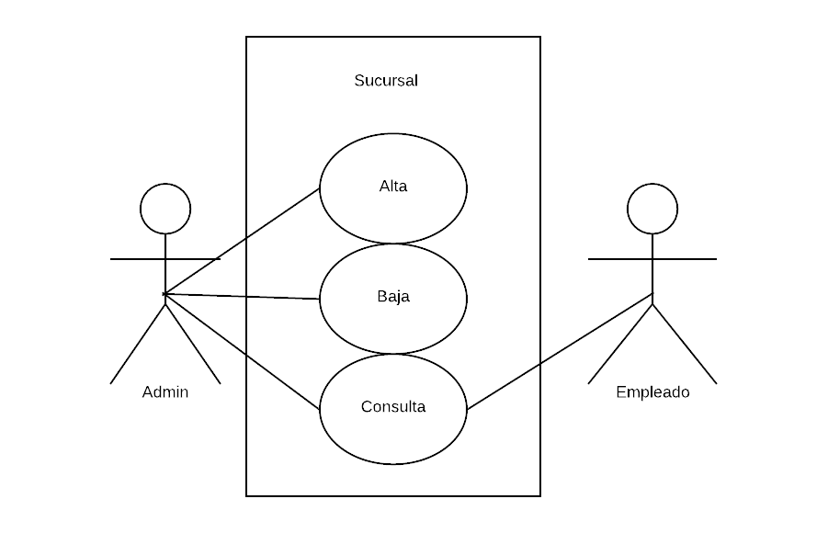

**ADMINISTRADOR**

**Nombre Caso de Uso:** Alta Sucursal

**Área:** Sucursal

**Actor:** Admin

**Descripción:** Admin da de alta una sucursal

**Evento Desencadenante:** Admin ingresa información de sucursal y presiona botón de alta.

**Tipo de Desencadenante:** Interno

|  |  |
| --- | --- |
| **Pasos** | **Información de Pasos** |
| * **Buscar Sucursal** * **Validar Existencia** * **Alta Sucursal** | * **Nombre Sucursal** * **nombre. id ciudad, calle, núm ext, núm int y CP** |

**Precondiciones:** Admin inicia sesión previamente.

**Postcondiciones:** Mensaje de alta exitosa

**Suposiciones:** Admin tiene usuario y contraseña

**Garantia de Exito:** Retornar Id sucursal

**Garantía Mínima:** Validar el alta de la sucursal

**Requisitos Cumplidos:** La sucursal se dio de alta correctamente

**Cuestiones Pendientes:** Mensaje de alta

**Prioridad:** Alta

**Nombre Caso de Uso:** Baja Sucursal

**Área:** Sucursal

**Actor:** Admin

**Descripción:** Admin da de baja una sucursal

**Evento Desencadenante:** Admin ingresa ID de sucursal en el buscador presiona botón de búsqueda.

**Tipo de Desencadenante:** Interno

|  |  |
| --- | --- |
| **Pasos** | **Información de Pasos** |
| * **Buscar sucursal** * **Validar existencia** * **Dar baja sucursal** | * **id sucursal o nombre** * **Seleccionar** |

**Precondiciones:** Admin inicia sesión previamente

**Postcondiciones:** Mensaje de baja exitosa

**Suposiciones:** Admin tiene usuario y contraseña

**Garantia de Exito:** Mensaje de baja exitosa

**Garantía Mínima:** Validar baja de sucursal

**Requisitos Cumplidos:** Eliminar sucursal

**Cuestiones Pendientes:** Recibir notificación de la baja

**Prioridad:** Media

**Nombre Caso de Uso:** Consulta Sucursal

**Área:** Sucursal

**Actor:** Admin

**Descripción:** Admin consulta existencia de sucursal

**Evento Desencadenante:** Admin confirma la existencia del sucursal

**Tipo de Desencadenante:** Interno

|  |  |
| --- | --- |
| **Pasos** | **Información de Pasos** |
| * **Buscar cliente** * **Validar existencia** | * **Id o nombre** |

**Precondiciones:** Admin inicia sesión previamente

**Postcondiciones:** Mensaje de localización de sucursal

**Suposiciones:** Admin tiene usuario y contraseña

**Garantia de Exito:** Mensaje de localización de sucursal

**Garantía Mínima:** Mostrar resultado

**Requisitos Cumplidos:** Consultar sucursal

**Cuestiones Pendientes:** Recibir notificación de consulta

**Prioridad:** Alta

**EMPLEADO**

**Nombre Caso de Uso:** Consulta Sucursal

**Área:** Sucursal

**Actor:** Empleado

**Descripción:** Empleado consulta existencia de sucursal

**Evento Desencadenante:** Empleado confirma la existencia del sucursal

**Tipo de Desencadenante:** Interno

|  |  |
| --- | --- |
| **Pasos** | **Información de Pasos** |
| * **Buscar cliente** * **Validar existencia** | * **Id o nombre** |

**Precondiciones:** Empleado inicia sesión previamente

**Postcondiciones:** Mensaje de localización de sucursal

**Suposiciones:** Empleado tiene usuario y contraseña

**Garantia de Exito:** Mensaje de localización de sucursal

**Garantía Mínima:** Mostrar resultado

**Requisitos Cumplidos:** Consultar sucursal

**Cuestiones Pendientes:** Recibir notificación de consulta

**Prioridad:** Alta

**EMPLEADO**

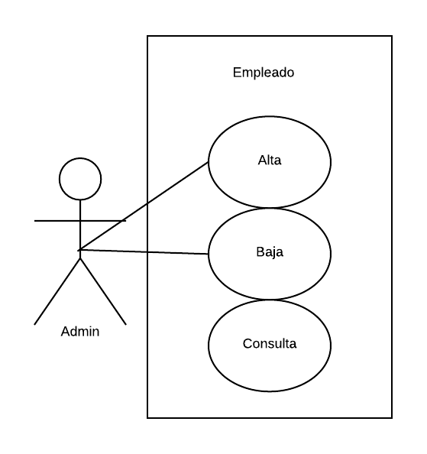

**Administrador**

**Nombre Caso de Uso:** Alta Empleado

**Área:** Empleado

**Actor:** Admin

**Descripción:** Admin da de alta un empleado

**Evento Desencadenante:** Admin ingresa información de empleado y presiona botón de alta.

**Tipo de Desencadenante:** Interno

|  |  |
| --- | --- |
| **Pasos** | **Información de Pasos** |
| * **Buscar empleado** * **Validar Existencia** * **Alta empleado** | * **Nombre empleado** * **id sucursal, nombre emp, apellido emp, puesto** |

**Precondiciones:** Admin inicia sesión previamente.

**Postcondiciones:** Mensaje de alta exitosa

**Suposiciones:** Admin tiene usuario y contraseña

**Garantia de Exito:** Retornar num empleado

**Garantía Mínima:** Validar el alta de el empleado

**Requisitos Cumplidos:** El empleado se dio de alta correctamente

**Cuestiones Pendientes:** Mensaje de alta

**Prioridad:** Alta

**Nombre Caso de Uso:** Baja Empleado

**Área:** Empleado

**Actor:** Admin

**Descripción:** Admin da de baja a un cliente

**Evento Desencadenante:** Admin ingresa ID de cliente en el buscador presiona botón de búsqueda.

**Tipo de Desencadenante:** Interno

|  |  |
| --- | --- |
| **Pasos** | **Información de Pasos** |
| * **Buscar al empleado** * **Validar existencia** * **Dar baja empleado** | * **num empleado o nombre** |

**Precondiciones:** Admin inicia sesión previamente

**Postcondiciones:** Mensaje de baja exitosa

**Suposiciones:** Admin tiene usuario y contraseña

**Garantia de Exito:** Mensaje de baja exitosa

**Garantía Mínima:** Validar baja de empleado

**Requisitos Cumplidos:** Eliminar empleado

**Cuestiones Pendientes:** Recibir notificación de la baja

**Prioridad:** Alta

**Nombre Caso de Uso:** Consulta Empleado

**Área:** Empleado

**Actor:** Admin

**Descripción:** Amind consulta existencia de empleado

**Evento Desencadenante:** Empleado confirma la existencia del empleado

**Tipo de Desencadenante:** Interno

|  |  |
| --- | --- |
| **Pasos** | **Información de Pasos** |
| * **Buscar empleado** * **Validar existencia** | * **num empleado o nombre** |

**Precondiciones:** Admin inicia sesión previamente

**Postcondiciones:** Mensaje de localización de empleado

**Suposiciones:** Admin tiene usuario y contraseña

**Garantia de Exito:** Mensaje de localización de empleado

**Garantía Mínima:** Mostrar resultado

**Requisitos Cumplidos:** Consultar empleado

**Cuestiones Pendientes:** Recibir notificación de consulta

**Prioridad:** Alta

